Тема поста: За первое полугодие через портал госуслуг было осуществлено почти 600 тыс. платежей по штрафам ГИБДД на 465 млн рублей
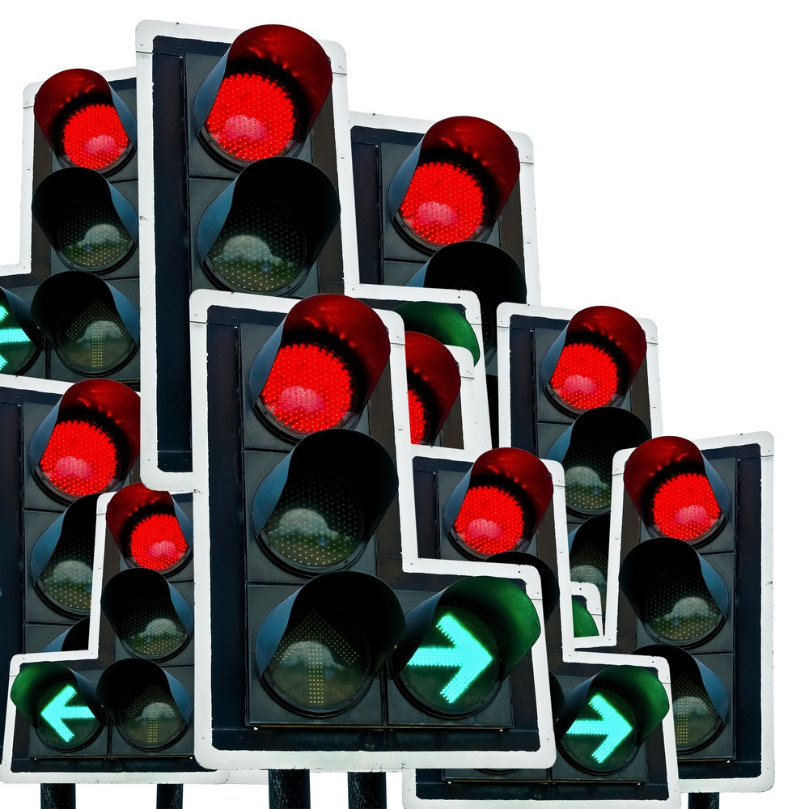

Facebook / ВК
#цифрыГосуслуг
Почти 600 тыс. платежей по штрафам ГИБДД на общую сумму 465 млн рублей было осуществлено через портал госуслуг за первое полугодие. Будьте аккуратнее на дорогах, не нарушайте правила дорожного движения, а если уж получили штраф - не затягивайте с его оплатой:
Fb https://goo.gl/nOXsgi
ОК https://goo.gl/SO6NOK
ВК https://goo.gl/czvUw4

ЖЖ
#цифрыГосуслуг
За первое полугодие через портал госуслуг было осуществлено почти 600 тыс. платежей по штрафам ГИБДД на общую сумму 465 млн рублей!
На портале госуслуг вы можете найти и оплатить все свои штрафы ГИБДД всего за несколько минут!
Услуга оплаты штрафов ГИБДД является самой популярной на портале и элементарной в получении.
Будьте аккуратнее на дорогах, не нарушайте правила, а если уж получили штраф - не затягивайте с его оплатой: https://goo.gl/mkPjgn

Twitter
#цифрыГосуслуг
За первое полугодие через портал госуслуг было осуществлено почти 600 тыс. платежей по штрафам ГИБДД. Проверить и оплатить штрафы: https://goo.gl/Z7o5tA

